阔别五十载 欢乐聚母校
——记金陵中学1961届高中毕业50周年师生联谊会
吴鹤林(1961届校友）
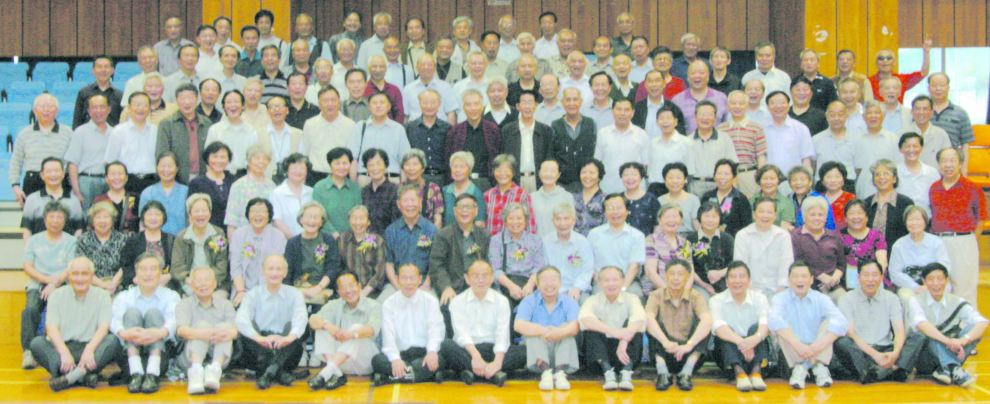
2011年6月18日，阔别金中五十年的1961届校友兴高采烈地从祖国四面八地汇聚到母校金中参加聚会，欢庆高中毕业五十周年。
是日，科学馆报告厅笑声盈盈，热情四溢。会场上方悬挂着 “金陵中学1961届高中毕业五十周年师生联谊会”的会标，“五十年前矢志青年驰离金中施展宏图大志，半世纪后暮年老骥凯归母校闲话曲折人生”的电子字幕反映了与会者共同心声。同学们畅叙情怀，向老师嘘寒问暖，有的喜乐开怀，有的相拥而泣，师生情，学友爱，得以释放与渲泄。
九时许，同学代表主持人彭奇宣布联谊会开始，她简述了筹备这次聚会的过程及宗旨。她说，经两个月筹备，今天大家终于在离别五十年的母校又相聚，今天见面来之不易，有别后重逢的学友，也有不少五十年后第一次见面。我们动用了户籍信息网络查询，才寻找到部分别后未有联系的学友。我们毕业时是意气风发的少年，而今已是年届古稀的爷爷奶奶了。今日相聚可畅叙别后人生之旅，共勉安享幸福晚年，感恩培育我们成长的母校与教诲我们的师尊。接着她介绍了与会的校领导田国生、汪庆云，年逾耄耋的老师恽宗瀛、柳铮铮、王涵华、张成康、蒋燕生、柯兆云、须同瑚、杨先圆、张润根，还有校友会的陈建华、彭卫平、聂祝旭老师。在热烈的掌声中，十五位女同学向恩师献上并佩带胸花。
同学代表吴鹤林上台致词。他回顾了同学们在校学习期间的闪光年华以及毕业后的丰富人生：“五十年前的此时此刻，我们怀揣着人生的理想与梦想，庄重地告别了母校和老师，同学间相拥握别，奔向祖国四面八方；五十年中我们经历了过多的成功与失败，有喜悦也有惆怅。然而岁月的沉淀，让我们有着丰富的人生色彩，生活的磨炼使我们更现实，更坚强；五十年后，回味过往人生，可谓百感交结，千言万语也难诉衷扬。这次聚会为我们搭建一个交流的平台，让我们展开思维的翅膀，追寻已逝的时光。”最后他祝师长寿比南山松不老，祝同学情如东海水长流！
校领导重视与支持这次聚会，田国生副校长特到会作精彩讲话，他代表全校师生，向61届高中学生回母校聚会表示热忱地欢迎。他说：“五十年时间见证了你们是这个国家和民族的脊梁，各行各业都流下了你们辛勤汗水，都写下了你们丰硕业绩，都有你们承上启下的不懈努力，祖国的辉煌有你们这一代的无私奉献。”
当年曾任教于我们的两位老师即席发言，更是沁人肺腑。柳铮铮老师深情地说：“五十年相聚是人生难得的事，五十年时间很长，但又好像转眼一瞬。有人说，人的一生有三天，昨天、今天和明天。我们创造了昨天的辉煌，享受着今天的幸福，走好美好明天的人生之路。”杨先圆老师则幽默诙谐地说：“如果有来生的话，我愿意再做老师。”
我们当中的佼佼者吴野同学不辞辛劳，几十年勤作耕耘，现是诗人和国家一级作家。他借此机会向母校签名赠送了十余本已出版的作品，并在会上颂诗一首。他在《祝您永远不老》诗中热情抒怀：“青春涌出校门的时候，我们相约回到母校。回到母校的时候，母校比我们更年轻，充满活力。涨涌的潮汐、欢笑的晨曦，智慧的停机坪，人才的发射基地。啊，母校，祝您永远不老，在名校的森林里巍然矗立。”
聚会在师生高亢的“革命人永远是年轻”歌声中告一段落。
然后师生们齐聚体育馆摄影留念，先拍到会全体师生的合影，接着是分班的合影，最后是三五成群的留影。摄像机记录下这美好的时刻。这一张张照片现已编辑成影册，作为每个与会者的终身留念。
师生聚餐是这次聚会最后一个节目，它把大家的激情推向高潮。席间觥筹交错，笑语欢声，响彻大厅。既有当年在校学习期间趣事的回忆，又有五十年间个人人生经历的描述，生命的火花不时溅放，真挚的情感尽情流泻。经过一个多小时的佳肴及人生品味，最后李鹤林同学倡议：“为母校越办越好，老师健康长寿，同学友谊永存”，全场干杯，为聚会划上了圆满的句号。
聚会虽已结束，但这一天留给我们的美好记忆直到永远！

